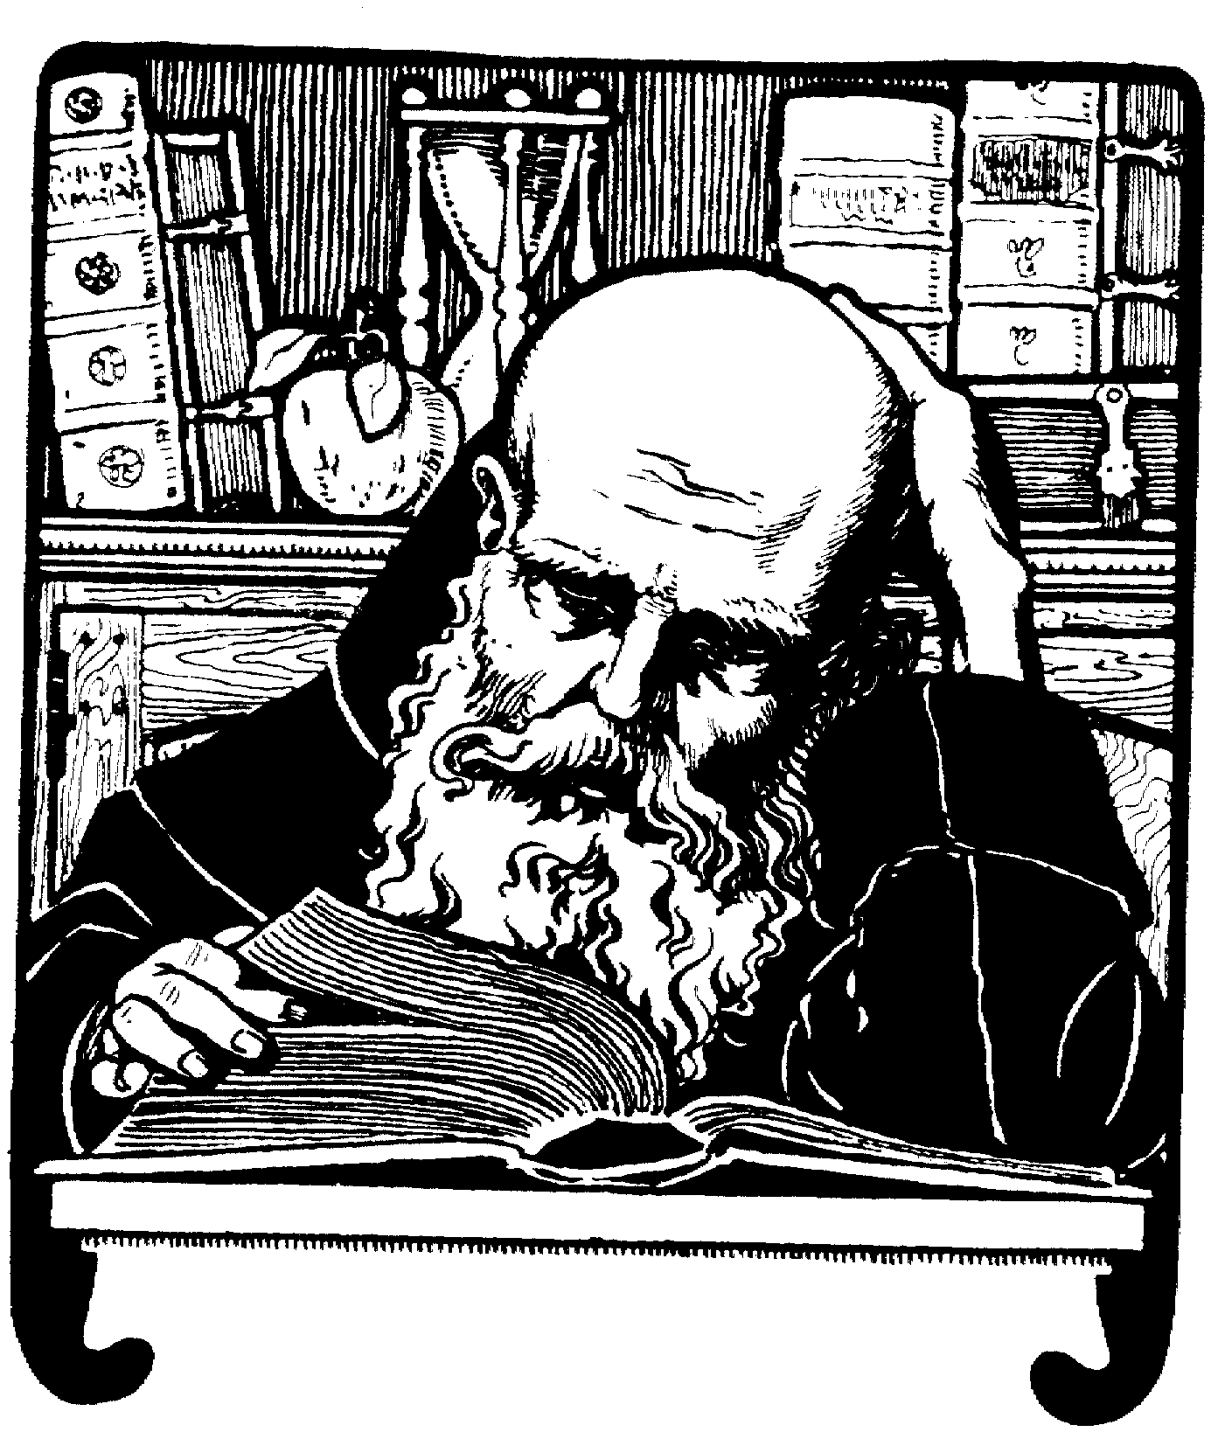
LECTIO DIVINA

Neznat Písmo znamená neznat Krista.
(sv. Jeroným)
Jak hovoří člověk k někomu jinému? Na lidské komunikaci není nic tajemného. Ostatní lidi poznáváme tím, že posloucháme slova, která používají. Přemostěním prostoru mezi lidmi jsou slova. Umožňují nám více o druhých zjistit, více a více se k nim přibližovat. Křesťané proto odedávna vzhlíželi k Bibli s bázní, neboť obsahuje slova, která přemosťují propast mezi člověkem a Bohem - Boží slova. Bible jde dokonce o krok dál - ukazuje, jak se Boží slovo nakonec stane tělem a krví Ježíše Krista. Když se učíme naslouchat jeho slovům, nasloucháme slovům Božím. Když se ho učíme milovat, učíme se milovat Boha.
Aby nás však modlitba vedla k utváření takové lásky, která jediná nás bude neustále měnit v lepší lidi, musíme se učit naslouchat.
Pravá křesťanská modlitba proto nezačíná tím, že se vrhneme do nejasných stavů transcendentního vědomí, ale tím, že se budeme snažit naslouchat Božím slovům, zvláště těm, která řekl Ježíš Kristus. Když pak čteme Písmo a slovům v modlitbě pomalu dovolíme usadit se v našem srdci, nasloucháme Božímu slovu, které k nám právě hovoří. Tak se modlívali první křesťané. Tato metoda se nazývá lectio divina neboli posvátné či božské čtení. Nazvali ji tak nejen proto, že věřili, že slova, která čtou, byla inspirována Duchem svatým, ale proto, že věřili, že také oni, když je čtou, budou inspirováni týmž Duchem, který jim tato slova vnukl. Věřili, že skrze svatá čtení budou uvedeni do jakéhosi hlubokého dialogu s Bohem, který je povede k tomu, čemu sv. Pavel říká šířka a délka, výška a hloubka Kristovy lásky přesahující všechno poznání (Ef 3, 18).
Přestože někdy můžeme shledat užitečnými jiné způsoby modlitby, nikdy nesmíme zapomenout na Bibli. Vždy se k ní vracejme jako k nejdůležitější křesťanské modlitební knížce.

LECTIO (ČTENÍ)

Čtení poskytuje látku k porozumění pravdě, meditace tuto látku připravuje, modlitba ji povznáší a kontemplace se z ní raduje. (Hugo od sv. Viktora)
K popisu toho, jak může lectio divina vést vážně smýšlející křesťany kupředu v zakoušení Lásky, jež přesahuje veškeré poznání, se v tradici používala čtyři latinská slova. Tato slova jsou: lectio (čtení), meditatio (rozjímání), oratio (reakce v modlitbě), contemplatio (kontemplace).
První křesťané neznali jiný způsob meditace. Mnozí z nich znali celé úryvky, ne-li celá evangelia nazpaměť. Neměli žádné jiné modlitební knížky a ani je nepotřebovali. Když pouštní otcové používali Písmo, zvláště Nový zákon a Žalmy, nezajímalo je, kolik toho přečetli, ale jak hluboce pronikli do posvátných textů. Četli několik veršů dvakrát i třikrát, rozjímali o nich a vstupovali hlouběji do jejich dynamického vnitřního významu.
Pak se ve chvíli hlubokého vnitřního ticha zastavili a dovolili témuž Duchu, který jako první inspiroval Písmo, aby inspiroval také je. Když okusili jeden text, přešli uctivě k jinému a znovu tento proces zopakovali - vždy s chvílemi pro ticho, aby jim účinek slov pronikl až do morku kostí. Jak se jejich modlitba zintenzivňovala, chvíle ticha se stále prodlužovaly, až nakonec slova ustoupila chvílím hluboké vnitřní kontemplace.
Učit se číst Písmo (lectio) znamená učit se číst novým způsobem a také naslouchat, jak jsme nikdy předtím nenaslouchali. Víte, že jsme každý den svého života ze všech stran bombardováni materiálem ke čtení, proto jsme si museli osvojit zvyk číst velmi rychle. Každý den musíme přečíst noviny, hory pošty, kterou musíme roztřídit, projít obchodní zápisy a nějak se vypořádat s dopisy a účty. Naším jediným cílem je shromáždit důležitá fakta, jak nejrychleji umíme, a honem pak přejít k něčemu jinému. Pokud aplikujeme takové techniky na čtení Písma, neumožní nám Krista hlouběji poznat. Písmo bychom měli číst, jako bychom četli dobrou poezii, bez ustání je pročítat, abychom uchvátili jeho obsah.
To je počátkem opravdového a přínosného lectio divina.

MEDITATIO (ROZJÍMÁNÍ)

Měl by ses ve čtení Písma ukázat horlivým, vskutku stálým, až neustálá meditace naplní tvé srdce a přetvoří tě jakoby ke svému obrazu.
(Jan Kassián)
Jestliže jsme jednou i vícekrát pročetli posvátné texty, je čas k rozjímání (meditatio). Znovu a znovu o nich rozjímat, přežvykovat je, dovolit vnitřnímu významu každého slova proniknout hluboko do našeho nitra, abychom mohli účinně pochopit dynamický dosah těchto slov.
Některým lidem pomáhá, když si představí scénu, ve které byla svatá slova poprvé pronesena. Předpokládejme, že jste se rozhodli rozjímat o hlubokých Ježíšových slovech při Poslední večeři. Začněte vybavením si této scény ve své fantazii. Představte si apoštoly, jak prostírají stoly, Krista, jak přichází do místnosti, sledujte, jak se pohybuje, podívejte se mu do tváře, když mluví, pak přemítejte o každém jeho slově a zkuste proniknout do jejich hlubokého významu.
Tentýž způsob vybavení si příslušného biblického výjevu lze použít k vytvoření atmosféry před meditací i u jiných evangelijních textů, např. o Kristově umučení. Nepřemýšlejte o tom, čím Kristus procházel, pouze rozumem, ale vraťte se k tomu i ve své představivosti a staňte se součástí oné události. Jste mezi vojáky při bičování, jedním z lidí v davu, když Ježíš nese kříž, divákem během probíhajícího křižování. Vidíte všechno, co se děje, posloucháte a slyšíte, co se říká, a pak otvíráte ústa a začínáte se modlit. Ačkoli tento přístup každému nevyhovuje, nikoho bychom od něj neměli odrazovat, protože v něm může vyvolat emocionální odezvu.
Nezabýváme se tu nějakými zbožnými fantaziemi, ale nejdůležitější historickou událostí v lidských dějinách. Slovo se stalo tělem právě proto, aby lidé z masa a krve mohli porozumět hmatatelné Boží lásce a vidět ji. Kristova smrt byla brutální a bolestnou realitou, skrze niž Slovo, které se stalo tělem, hovoří o lásce způsobem, který je všem srozumitelný.
Přehlížet pašije jako prvotní zdroj pro křesťanskou meditaci a modlitbu znamená přehlížet nejdůležitější projev Boží lásky, ke kterému kdy došlo. Nejsme kvádry, nejsme kameny, nejsme necitlivé věci. Nedokážeme-li patřičně odpovědět na takovouto lásku, pak s námi něco není v pořádku.

ORATIO (REAKCE V Modlitbě)

Pokud se srdce nemodlí, pak se jazyk marně namáhá. (sv. Bernardin Sienský)
Čím více pronikáme do vnitřního významu posvátného textu, tím více cítíme, že máme srdcem reagovat v modlitbě na to, co jsme přijali (oratio). Skutečná modlitba začíná teď, když se snažíme pozvednout své srdce a mysl k Bohu, když odpovídáme na slova, o kterých jsme rozjímali.
Začínat s pravdami víry je pro nás příliš velké, až ohromné, téměř neuvěřitelné na to, abychom je účinně přijali. Když jsem poprvé uslyšel, že hvězdy nejbližší galaxie Andromeda jsou od nás vzdáleny dva miliony světelných let, prostě jsem to nedokázal pochopit. Vzdálenosti byly příliš obrovské na to, aby se s tím má mysl vyrovnala. Totéž se děje s pravdami víry, alespoň na začátku. Jsou na nás příliš velké, než abychom se s nimi vypořádali, příliš ohromné, než abychom je pochopili, jako by naše mysl byla ochromena jejich transcendentní nesmírností. Nedokážeme prostě proniknout jejich smysl nebo jim porozumět.
Je to stejné jako s našimi city - mohou zareagovat na podnět určitého stupně intenzity. Když jsem poprvé uslyšel o smrti své matky, nezareagoval jsem. Bylo toho příliš na to, aby se s tím mé emoce vyrovnaly. S pravdami víry je to podobné, přinejmenším pokud se jimi teprve začínáme zabývat. Máme-li však dobrou vůli a neustále se snažíme, pak se to postupně začne měnit k lepšímu, ať se stane cokoli.
Tento stav mentálního ochromení se postupně začne měnit. Pomalé rozjímání o posvátných textech najednou začne přinášet ovoce, začne se probouzet duchovní porozumění a začnou reagovat city. To, co začalo spíš jako suché akademické znalosti o Bohu, se mění a zasahuje nás s daleko hlubším účinkem. Začneme-li aktivně vnímat lásku, kterou k nám chová Bůh, naše znalosti o Bohu se postupně proměňují v lásku k němu. Nikdo nemůže zůstat stejný, když si uvědomí, že ho druhý miluje. Automaticky reagujeme, emoce se uvolňují a my začínáme lásku opětovat a vyjadřovat své díky. To je začátek skutečné modlitby, která se bude prohlubovat a zintenzivňovat, protože jsme se tolika různými způsoby pomalým rozjímáním, zažíváním a vstřebáváním posvátných textů - zcela přesvědčili o pravdě Boží lásky.

CONTEMPLATIO (KONTEMPLACE)

Kontemplovat a dělit se o plody kontemplace s ostatními. (sv. Tomáš Akvinský)
Jak je člověk čím dál tím více oslovován evangelijní zvěstí, zjistí, že i ta nejpřehnanější slova jsou nedostatečná k vyjádření hlubokého citu, který prýští z jeho nitra. Slova díků, chvály, klanění a lásky ustoupí nakonec mlčení, které řekne mnohem více než nejmocnější lidské způsoby vyjadřování. Pomalé meditativní pronikání do textů nyní rozevírá a zahaluje celého člověka, až je hlouběji a hlouběji ponořen do tichého kontemplativního patření na Boha. Nejsilnější a nejpřiléhavější výrazy vyjadřující tento nový vztah k Bohu se zdají být prázdné tváří tvář nové skutečnosti. Jediné, co si člověk přeje, je zůstat v tichu a v klidu, v prostém milujícím patření na Boha, které se tradičně nazývá kontemplací.
Podle sv. Tomáše Akvinského je ovoce této hluboké modlitby dokonalou přípravou ke sdílení víry s ostatními. Mohl říci, že máme nejdříve meditovat a pak se o ovoce své meditace podělit s ostatními, nebo se nejdříve modlit a pak se o ovoce své modlitby podělit s ostatními (contemplata aliis tradere) - je však třeba ještě něco hlubšího. Musíme vytrvat v modlitbě dostatečně dlouho, abychom sami zakusili něco z oné lásky, kterou jsme povoláni rozdávat ostatním, musíme vytrvat v posvátné mystické kontemplaci, nebo budeme mít příliš málo co dát. V této kontemplaci, kdy je celý člověk, srdce, mysl, tělo a duše mnohem sjednocenější než kdy předtím, se začíná dít nepatrná proměna. Původně byl věřící veden ke kontemplaci rozjímáním o Boží lásce, vyjádřené v Ježíšově lidském těle, nyní však postupně dochází ke změně. Rozjímání o Boží lásce vtělené v historickém Kristu ustupuje kontemplaci jeho lásky takové, jaká je nyní - tryskající ze vzkříšeného Krista, ať si to věřící v ten okamžik uvědomuje či nikoli. První kontemplace byla dílem Boží milosti a lidského úsilí, druhá je čistě darem Božím.
Nicméně než může dar kontemplace člověka přivést k plnému spojení s Bohem, po kterém teď touží, dochází k očišťování, aby sobecký hledající mohl bez jakýchkoli překážek přijmout nezištného Dárce.

O modlitbě s Davidem Torkingtonem; Karmelitanske Nakladetelství, Kostelní Vydří 2002

